МИНИСТЕРСТВО НАУКИ И ВЫСШЕГО ОБРАЗОВАНИЯ РОССИЙСКОЙ ФЕДЕРАЦИИ
Федеральное государственное автономное образовательное учреждение высшего образования
«САНКТ-ПЕТЕРБУРГСКИЙ ГОСУДАРСТВЕННЫЙ УНИВЕРСИТЕТ
АЭРОКОСМИЧЕСКОГО ПРИБОРОСТРОЕНИЯ»

КАФЕДРА КОМПЬЮТЕРНЫХ ТЕХНОЛОГИЙ
И ПРОГРАММНОЙ ИНЖЕНЕРИИ (КАФЕДРА 43)

ОТЧЕТ ЗАЩИЩЕН С ОЦЕНКОЙ:

ПРЕПОДАВАТЕЛЬ:
Старший преподаватель | / |  | / |  | / | Е. В. Павлов
(должность, учёная степень, звание) |  | ^{(подпись)} |  | ^{(дата защиты)} |  | ^{(инициалы, фамилия)}

ОТЧЕТ О ЛАБОРАТОРНОЙ РАБОТЕ №3

«МОДЕЛИРОВАНИЕ КОНТЕКСТА СИСТЕМЫ И
ФУНКЦИОНАЛЬНЫХ ТРЕБОВАНИЙ.
ОПИСАНИЕ ВЗАИМОДЕЙСТВИЯ ПОЛЬЗОВАТЕЛЯ И СИСТЕМЫ»

ПО КУРСУ: «ПРОЕКТИРОВАНИЕ ПРОГРАММНЫХ СИСТЕМ»

РАБОТУ ВЫПОЛНИЛ (-А) СТУДЕНТ (-КА): | 4236 | / | А. Панченко
 | ^{(номер группы)} |  | ^{(инициалы, фамилия)}

 | / |  | / | 21.10.2024
 |  | ^{(подпись студента)} |  | ^{(дата отчета)}

ВВЕДЕНИЕ

Актуальность. Диаграммы вариантов использования — один из основных видов диаграмм UML при моделировании контекста системы и функциональных требований. Применяют их главным образом для визуализации, специфицирования и документирования поведения системы или отдельных ее элементов. Они обеспечивают доступность и понятность систем, подсистем и классов за счет внешнего представления того, как эти элементы могут быть использованы в определенном контексте. Таким образом, основная задача диаграммы вариантов использования — представить единое средство, которое позволяет заказчику, конечному пользователю и разработчику совместно обсуждать функциональность и поведение системы.
Варианты использования предназначены в первую очередь для определения функциональных требований к системе и управляют всем процессом разработки. Основные виды деятельности такие как анализ, проектирование и тестирование выполняются на основе вариантов использования.
Во время анализа и проектирования варианты использования позволяют понять, каким образом результаты, которые хочет получить пользователь, влияют на архитектуру системы и как должны вести себя компоненты системы, для того чтобы реализовать нужную для пользователя функциональность. При этом корректность реализации определяется посредством выполнения тест-кейсов, которые составляют на основе вариантов использования.

Цель лабораторной работы:
Изучить основной вид диаграмм UML при моделировании контекста системы и функциональных требований (use case diagram), получить навыки моделирования поведения системы и описания взаимодействия пользователя и системы на примере составления спецификации варианта использования.

Для достижения поставленной в лабораторной работе цели подлежат решению следующие задачи:
Первая часть задания.
В соответствии с индивидуальным вариантом задания необходимо выполнить моделирование контекста системы и начертить фрагмент диаграммы вариантов использования (use case diagram) с учётом следующих требований:

- Модель должна содержать не менее 12 вариантов использования (ВИ) для любых двух действующих лиц системы;
- На модели представлены не менее двух связей каждого типа (ассоциация, включение, расширение и обобщение);
- Для связей типа «extend» (расширение) указаны «точки расширения»;
- Для ВИ, которые ориентированы на работу с данными (содержат операции создания, чтения, модификации и удаления), применен шаблон CRUD.

Вторая часть задания.
Составить минимум две спецификации ВИ (или одну для CRUD) с учетом следующих требований:

- ВИ для спецификации должны быть представлены на модели и быть напрямую связаны с объектами и задачами выбранной предметной области — спецификации для ВИ общего типа («Регистрация», «Авторизация», «Поиск», et cetera) не будут зачтены;
- Для спецификации должны быть выбраны ВИ, которые содержат минимум один альтернативный поток и два исключения;
- При этом для ВИ необходимо определить полный набор возможных альтернативных потоков и наиболее вероятных исключений, которые не позволяют успешно выполнить основные и альтернативные направления развития ВИ;
- Для каждого ВИ заданы метки начала альтернативных потоков и вызова исключений;
- Если студент для спецификации выбирает ВИ, который ориентирован на работу с данными (CRUD), в этом случае можно ограничиться одной спецификацией. Для данного ВИ операции CRUD (добавление, чтение, редактирование и удаление) — это основные потоки.

Предметная область, в рамках которой выполнена реализация задач:
44 | Трекер привычек в формате RPG-игры

- Моделирование контекста системы и функциональных требований

Наша система представляет собой RPG-систему с элементами трекинга привычек и задач, которая ориентирована на улучшение личной продуктивности пользователей. Система позволяет отслеживать выполнение задач, развитие полезных привычек и прогресс пользователей через систему наград и стимулов. Основной функционал включает создание и управление задачами, привычками и командами, однако функции автоматического распределения задач или взаимодействия с внешними игровыми системами отсутствуют.

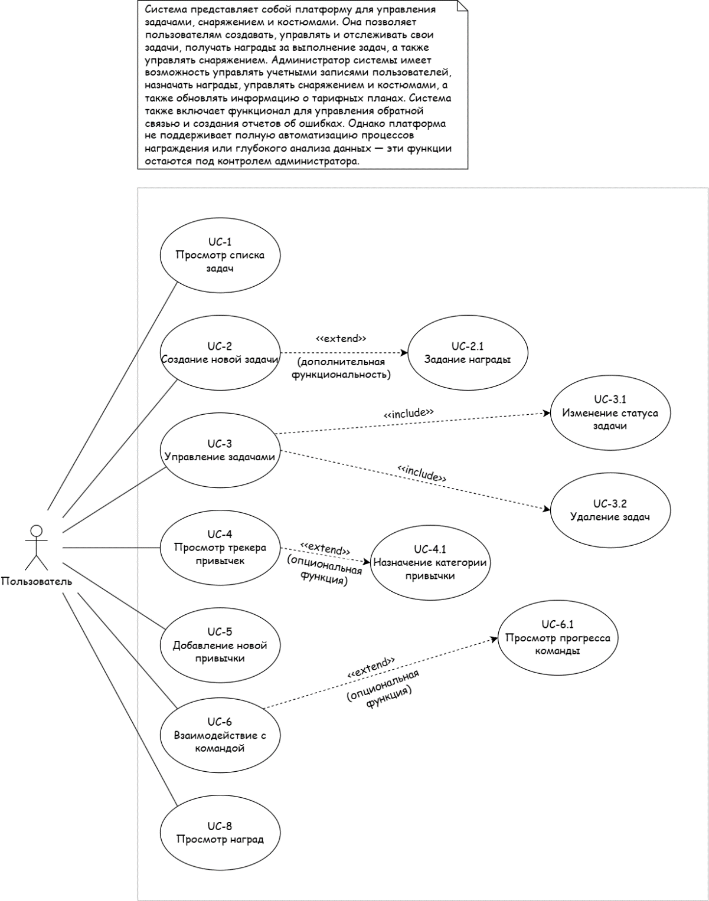

Рисунок 1 — Диаграмма вариантов использования
для задач пользователь
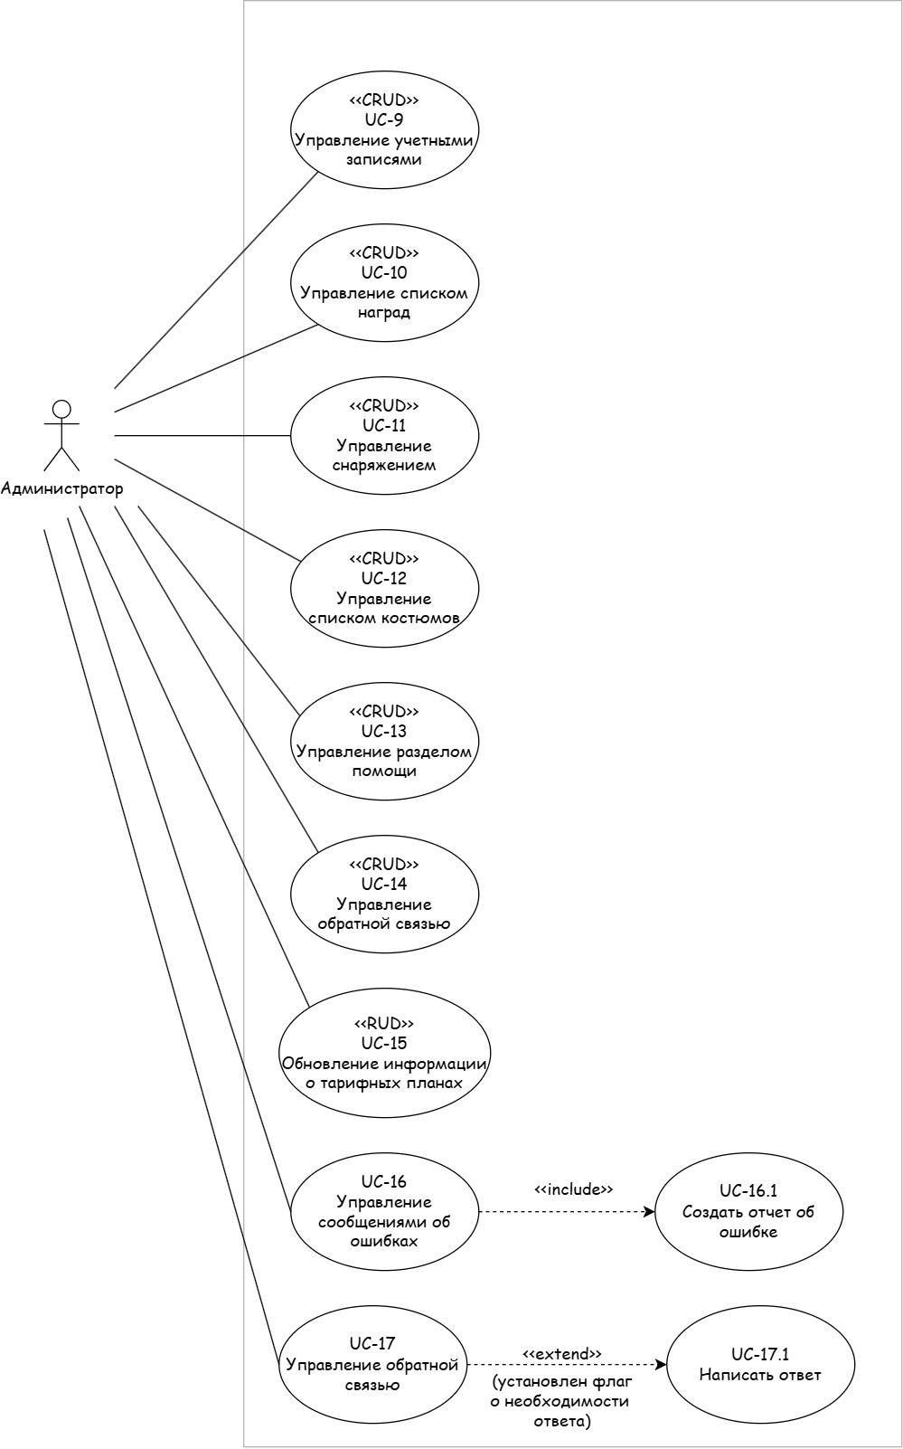

Рисунок 2 — Диаграмма вариантов использования
для задач администратор

- Спецификация вариантов использования

Таблица 1
ВИ 1: «Создание новой задачи»
Идентификатор ВИ | UC-2
Наименование | Создание новой задачи
Автор | Панченко Андрей
Дата создания | 21.10.2024
Основное  действующее лицо | Пользователь
Дополнительное действующее лицо | Нет
Описание | Пользователь создает новую задачу, вводя название, описание, планируемую дату завершения, а также опционально указывает награду.
Приоритет | Высокий
Условие-триггер | Пользователь нажимает на кнопку «Создать задачу».
Предварительные условия | PRE-1: Пользователь вошел в систему.  PRE-2: Система доступна и готова к приему данных.
Выходные условия | POST-1: Задача сохранена в базе данных.  POST-2: Задача отображается в списке задач пользователя.
Основные потоки | 1.0 Создание задачи  - Пользователь нажимает на элемент интерфейса «создать задачу».  - Система предлагает выбрать тип задачи: привычка / ежедневное дело / задача.  - Пользователь выбирает пункт «задача».  - Система предлагает ввести заголовок задачи (обязательно к заполнению), добавить заметку к задаче (А1.1), выбрать уровень сложности (А1.2), добавить теги (А1.3) и указать предельную дату выполнения (А1.4).  - Пользователь заполняет все необходимые поля и нажимает «создать».  - Система оповещает пользователя о созданной задаче текстовым сообщением и звуковым сигналом, затем перенаправляет его на экран задач.
Альтернативные потоки | А1.1: Пользователь добавляет заметку к задаче  - Пользователь переключается на поле для заметки и вводит текст комментария.  - Возвращение к пункту 4 основного потока.  А1.2: Пользователь выбирает уровень сложности  - Пользователь выбирает сложность задачи из выпадающего списка: пустяк / легко / нормально / сложно.  - Возвращение к пункту 4 основного потока.  А1.3: Пользователь добавляет теги  - Пользователь выбирает несколько тегов из выпадающего списка: работа / спортивное упражнение / здоровье и образ жизни / учеба / работа в команде / домашние дела / творчество.  - Добавленные теги отображаются в отдельных рамках с крестиком (А1.4.1).  - Возвращение к пункту 4 основного потока.  А1.4.1: Пользователь удаляет тег  - Пользователь может удалить тег, нажав на крестик рядом с ним.  - Возвращение к пункту 4 основного потока.  А1.4: Пользователь выбирает предельную дату выполнения  - Пользователь открывает календарь (А1.4.1) и выбирает нужную дату.  - Возвращение к пункту 4 основного потока.  А1.4.1: Пользователь выбирает сегодняшнюю или завтрашнюю дату  - При открытии календаря система предлагает две кнопки: «сегодня» и «завтра». Пользователь нажимает на одну из них для автоматической установки соответствующей даты.  - Возвращение к пункту 4 основного потока.
Исключения | 1.0 Е1 Пользователь не заполнил обязательные поля  - Система подсвечивает незаполненные поля и выдает сообщение о необходимости заполнения.  - Пользователь заполняет недостающие данные и возвращается к шагу 5 основного потока.  1.1 Е2 Ошибка сохранения задачи  - Система сообщает об ошибке соединения или технической проблеме.  - Пользователь повторяет попытку или откладывает создание задачи.
Бизнес-правила | - Задача должна иметь уникальное название в рамках одного пользователя.  - Планируемая дата завершения должна быть не ранее текущей даты.  - Награда (если указана) должна быть существующей в системе.
Другая информация | - Данные задачи могут быть использованы для анализа производительности пользователя.  - Форма создания задачи должна быть доступна только после успешного входа в систему.
Предположения | —

Таблица 2
ВИ «Управление учетными записями (CRUD)»
Идентификатор ВИ | UC-9
Наименование | Управление учетными записями (CRUD)
Автор | Панченко Андрей
Дата создания | 21.10.2024
Основное  действующее лицо | Администратор
Дополнительное действующее лицо | Система управления учетными записями
Описание | Администратор системы выполняет CRUD-операции с учетными записями: создание, просмотр, редактирование и удаление.
Приоритет | Средний
Условие-триггер | Администратор выбирает соответствующую операцию (создание, редактирование и т. д.) из меню управления учетными записями.
Предварительные условия | PRE-1: Администратор вошел в систему с соответствующими правами доступа.  PRE-2: База данных учетных записей доступна.
Выходные условия | POST-1: Изменения в учетных записях сохранены в базе данных.  POST-2: Обновленный список учетных записей отображается на экране администратора.
Основные потоки | 1.0 "Создать"  - Пользователь нажимает на кнопку «Создать учетную запись».  - Система открывает форму для создания учетной записи.  - Пользователь вводит необходимые данные: имя, email, пароль, ранг и аватар (А1.1).  - Пользователь нажимает кнопку «Создать».  - Система сохраняет новую учетную запись и выводит сообщение об успешном создании.  - Система перенаправляет пользователя на список учетных записей.  2.0 "Просмотреть"  - Пользователь нажимает на кнопку «Просмотреть учетную запись» в списке учетных записей.  - Система открывает окно с полной информацией о выбранной учетной записи.  - Пользователь просматривает данные и нажимает «Назад» для возврата к списку учетных записей.  3.0 "Изменить"  - Пользователь выбирает учетную запись в списке и нажимает на кнопку «Изменить».  - Система открывает форму редактирования учетной записи с текущими данными.  - Пользователь вносит изменения в данные: имя, email, пароль, ранг и аватар (А3.1).  - Пользователь нажимает кнопку «Сохранить изменения».  - Система сохраняет изменения и выводит сообщение об успешном обновлении.  - Система перенаправляет пользователя на список учетных записей.  4.0 "Удалить"  - Пользователь выбирает учетную запись в списке и нажимает на кнопку «Удалить».  - Система запрашивает подтверждение удаления.  - Пользователь подтверждает удаление.  - Система удаляет учетную запись и выводит сообщение об успешном удалении.  - Система обновляет список учетных записей, удаляя выбранную запись.
Альтернативные потоки | А1.1: Валидация данных  - Если введенные данные некорректны (например, пустое поле или неверный формат email), система выводит сообщение об ошибке.  - Возвращение к пункту 3 основного потока для повторного ввода данных.  А3.1: Валидация данных  - Если введенные данные некорректны (например, пустое поле или неверный формат email), система выводит сообщение об ошибке.  - Возвращение к пункту 3 основного потока для повторного ввода данных.  А4.1: Отмена удаления  - Пользователь выбирает опцию «Отмена» при запросе подтверждения удаления.  - Система возвращает пользователя к списку учетных записей без изменений.
Исключения | 1.0 Е1 Логин уже существует  - Система сообщает, что введенный логин уже используется.  - Администратор вводит уникальный логин и возвращается к шагу 5 основного потока.  1.1 Е2 Ошибка базы данных  - Система не может сохранить данные из-за ошибки соединения с базой данных.  - Система сообщает об ошибке и предлагает повторить попытку позже.
Бизнес-правила | - Логин пользователя должен быть уникальным и состоять не менее чем из 5 символов.  - Пароль должен содержать не менее 8 символов, включая буквы и цифры.  - Все изменения учетной записи должны быть зарегистрированы для аудита.
Другая информация | - Изменения в учетных записях могут повлиять на доступ к другим функциям системы.  - Система должна поддерживать возможность восстановления пароля через email.
Предположения | —

ЗАКЛЮЧЕНИЕ

В результате выполнения данной лабораторной работы был изучен один из способов моделирования контекста работы и функциональных требований к системе на примере диаграммы вариантов использования. На текущий момент диаграммы вариантов использования являются одним из приоритетных инструментов как в бизнес-анализе для моделирования видов работ, выполняемых организацией, так и для моделирования функциональных требований к программному обеспечению при его проектировании и разработке.
Разработанная модель представляет собой обзор системы «Трекер привычек в формате RPG-игры» с точки зрения следующих действующих лиц:
- Пользователь;
- Администратор.

Представленная модель описывает основной набор функций для обеспечения задач, выполняемых выделенными классами пользователей.
По результатам выполнения второй части задания лабораторной работы был изучен один из способов описания взаимодействия пользователя и системы — спецификация вариантов использования.
В соответствии с требованиями задания составлены спецификации следующих вариантов использования:
            - Создание новой задачи
            - Управление учетными записями

При выполнении настоящей работы был не учтен важный фактор, который может влиять на отдельные шаги нормального направления ВИ — бизнес-правила, которые задают разрешенные входные значения или определяют выполняемые вычисления. По заданию бизнес-правила не определены для данной работы и, соответственно, спецификация ВИ должна быть составлена только с точки зрения выделенных пользовательских требований. За исключением данного момента составленная спецификация является полной и корректной с точки зрения постановки задания и требуемой детализации вариантов использования.
Таким образом, можно заключить, что выполненная работа соответствует поставленной задаче и отвечает всем сформулированным в задании требованиям.

СПИСОК ИСПОЛЬЗОВАННЫХ ИСТОЧНИКОВ

- Павлов Е. В. Проектирование программных систем: методические указания к выполнению лабораторных работ / Е. В. Павлов. — СПб.: ГУАП, 2024

- Павлов Е. В. Проектирование программных систем: лабораторный практикум /
Е. В. Павлов, Ю. Бабюк — СПб.: ГУАП, 2024. — 90 с.

- Буч Г. Введение в UML от создателей языка / Грэди Буч, Джеймс Рамбо, Айвар Якобсон: пер. с англ. — ДМК Пресс, 2015 — 496 с.: ил.

- Ларман К. Применение UML 2.0 и шаблонов проектирования. Введение в объектно-ориентированный анализ, проектирование и итеративную разработку: пер. с англ. — М.: ИД «Вильямс», 2013. — 736 с.: ил.

- Вигерс, Карл. Разработка требований к программному обеспечению = Software Requirements: пер. с англ.; 3-е издание, дополненное / Карл Виггерс, Джой Битти — СПб.: Издательство «BHV», 2020. — 736 с.: ил.

- UML Use Case Diagrams [Электронный ресурс]. — uml-diagrams.org, 2009-2024. — URL: https://www.uml-diagrams.org/use-case-diagrams.html
(дата обращения: 13.10.2024)

- What is Use Case Specification? [Электронный ресурс]. — Visual Paradigm, 2024. — URL: https://www.visual-paradigm.com/guide/use-case/what-is-use-case-specification/ (дата обращения: 13.10.2024)

